宜蘭縣大福國民小學110學年度
辦理戶外與海洋教育計畫(子計畫2-1學校實施戶外教育)
「大福小玩家」成果報告書
壹、量之分析：
1.詳110學年度教育部國教署補助實施戶外與海洋教育計畫成果彙整表
(子計畫2-1 學校實施戶外教育部分)。
2.(請另開啟ods檔填妥表件各欄後印出，核章併附於成果報告書後)。
3.學校若申請不同子計畫，成果及彙整表請依照相關格式撰寫。
貳、質之分析
一、活動辦理之課程內涵與成效
一、課程名稱：大福小玩家
二、課程類型：
■生態環境 ☐人文歷史 ☐山野探索 ☐休閒遊憩 ☐社區走讀 ■場館參訪 ☐職涯教育 ☐水域活動
一、戶外教學景點概說 |  |  |  |  |  |  |  | 二、學習目標 |  |  |  | 三、成效
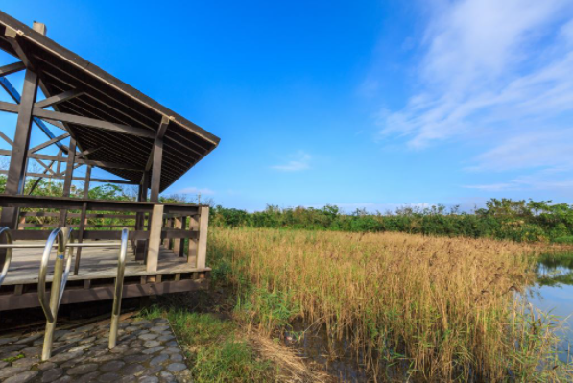  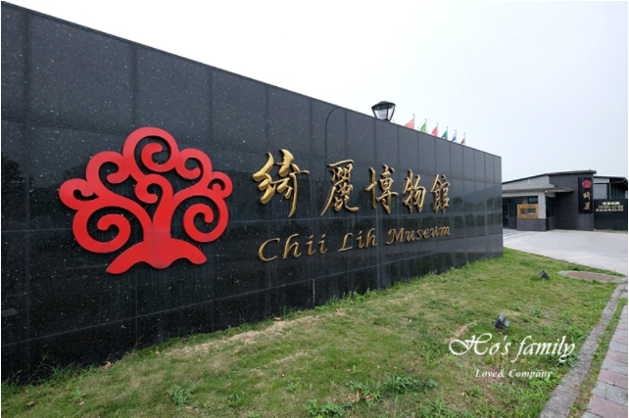 |  |  | 頂寮生態公園：其濕地有逐漸消失的危機，透過學生實地的走查，觀察到水陸的消長、植物的枯萎、大地的龜裂等等現象。  綺麗觀光園區：觀察蝴蝶標本、鳥類生態、寶石DIY及體能考驗等。 |  |  |  |  | 一、學生能瞭解海濱濕地的生態風貌。（認知）。  二、學生了解水資源永續發展的重要並啟發學生生態保育意識(情意)。  三、學生能細心創作作品並發表自己的心得（技能）。 |  |  |  | 1.觀察鳥類及蝴蝶生態  2.欣賞造景藝術  3.細心製作工藝品  4.愛心餵養小動物  5.開心挑戰樂活動
三、場域資訊：
場域類型 | 觀光工廠 |  |  | 休閒農場 | 蘭博家族 | 文教社政 |  |  |  | 人文歷史 | 自然景點 |  |  | 遊憩教室
 | ● |  |  |  |  |  |  |  |  |  | ●
 | 美食特產 |  |  | 生態步道
 |  |  |  | ●
鄉鎮別 | 頭城鎮 |  |  | 礁溪鄉 | 壯圍鄉 | 宜蘭市 |  |  |  | 員山鄉 | 五結鄉 |  |  | 羅東鎮
 | 三星鄉 |  |  | 大同鄉 | 冬山鄉 | 蘇澳鎮 |  |  |  | 南澳鄉 | 外縣市
 |  |  |  |  |  | ●
年段 | ㄧ年級 |  |  | 二年級 | 三年級 | 四年級 |  |  |  | 五年級 | 六年級
 | ● |  |  | ● | ● | ● |  |  |  | ● | ●
 | 七年級 |  |  | 八年級 | 九年級
四、教材內容：
活動別 |  | 教學活動說明 |  |  |  |  | 教學  時間 |  | 參考資料
一.自然探險雙腳行  二.環境觀察眼耳鼻  三.生活實踐三心齊 |  | 一、  1、走查頂寮生態公園的水資源面貌  2.原始生態步道健行。  1- 3年級：在導師的帶領下走完全程，能觀察並描述觀察到的自然現象。  4-6年級：在導師引導下走完全程，以小組的方式進行觀察，發表並討論自然現象造成的源由。  二、  1.觀察鳥類及蝴蝶生態  2.觀察魚類生態  3.觀察造景藝術。  1-3年級：在解說員的說明下，初步認識動物生態；能指出地景藝術的形式。  4-6年級：在解說員的說明下，能認識動物的分類方式，並能找出家鄉特有的動物；能說明地景藝術其造型及功能。  三、  1.細心製作工藝品  2.愛心餵養小動物  3.開心挑戰樂活動  1-6年級：在指導員的帶領下，安全的進行三心齊活動。 |  |  |  |  | 一、120分  二.120分  三.150分 |  | 頂寮生態公園  https://welcome2suao.com.tw/zh-tw/Attraction/Detail?id=20  宜蘭綺麗觀光園區  https://www.facebook.com/chiilihmuseum/
五、學習資源：
1. 頂寮生態園區：https://welcome2suao.com.tw/zh-tw/Attraction/Detail?id=20
2. 昆蟲生態：https://sites.google.com/site/mifengdefengwo/mi-feng-sheng-tai-12.
六、聯絡資訊：
單位名稱 | 聯絡人 |  | 電話 |  |  |  | 開放時間 |  |  |  |  |  | 收費明細
綺麗觀光園區 | 專案人員 |  | 03 990 5388 |  |  |  | 每日早上09:30~下午5:30 (每週三、四公休) |  |  |  |  |  | 學生戶外專案~250元戶外教學
七、網頁連結：
https://www.facebook.com/chiilihmuseum/

二、教學過程紀錄：
(本計畫實施過程之相關紀錄，包含教師之文字、影像紀錄，及教師於實施過程中之反思。)
這次的戶外教育課程，因宜蘭地區多雨的特性，特別設計涵蓋室外及室內活動的規劃，出發當日因遇天雨與及經事先勘查「頂寮生態園區」的生態步道因颱風造成毀損，經帶隊師長討論後，取消「頂寮生態園區」觀察的行程，除此之外，其餘活動均按原計畫執行。
三、學生學習表現：
(學生參與課程之學習成果示例，例如學習單、觀察紀錄、心得撰寫、繪圖表達等。)
學生之學習單如活動歷程照片呈現。
四、成效檢討及建議：
(說明執行此計畫之整體效益評估，以及所遭遇到之困難或挑戰，並給予建議。)
宜蘭多雨的特性的確是對戶外教育形成影響，回想去年全台乾旱，連多雨的宜蘭也嚐到了一段沒有雨水滋潤的日子，因此，才有這次濕地枯水的戶外教育計畫，這次颱風造成步道毀損封閉，以致無法進入園區，但因頂寮生態園區與綺麗園區部分相連，且可以觀察到部分濕地生態，建議以後要辦理此活動的學校可捨去頂寮生態園區步道規劃，直接在綺麗園區旁的濕地進行觀察，這樣的活動規劃會更安全。

五、活動歷程照片(請附上活動歷程照片至少20張，並加註說明文字)
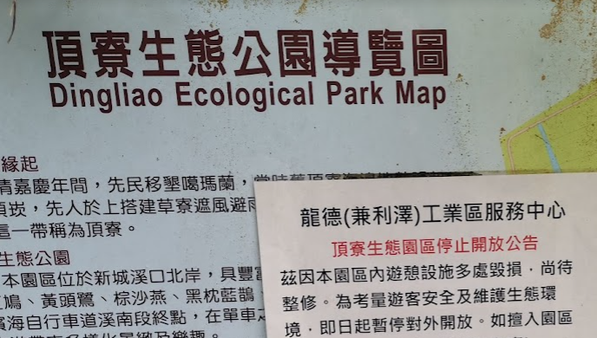 | 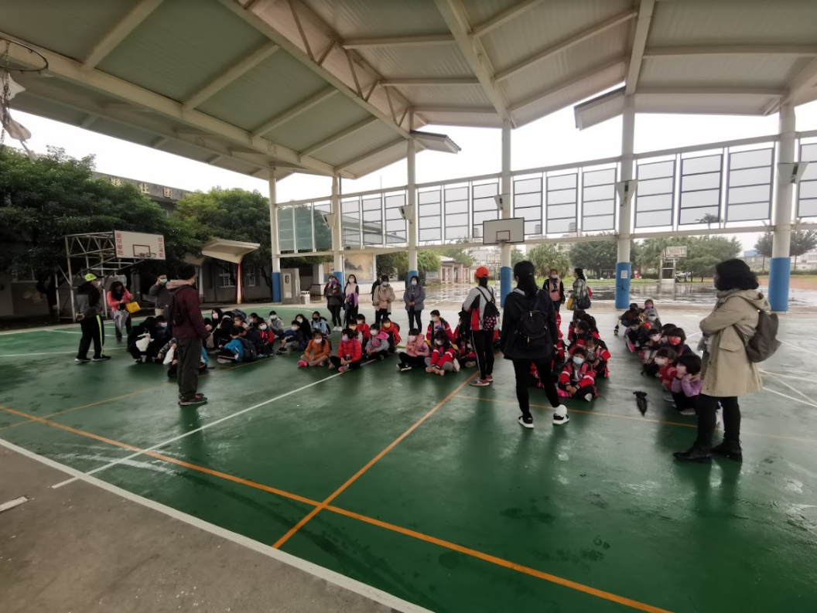
1.事先場勘，步道停止開放 | 2.行前說明
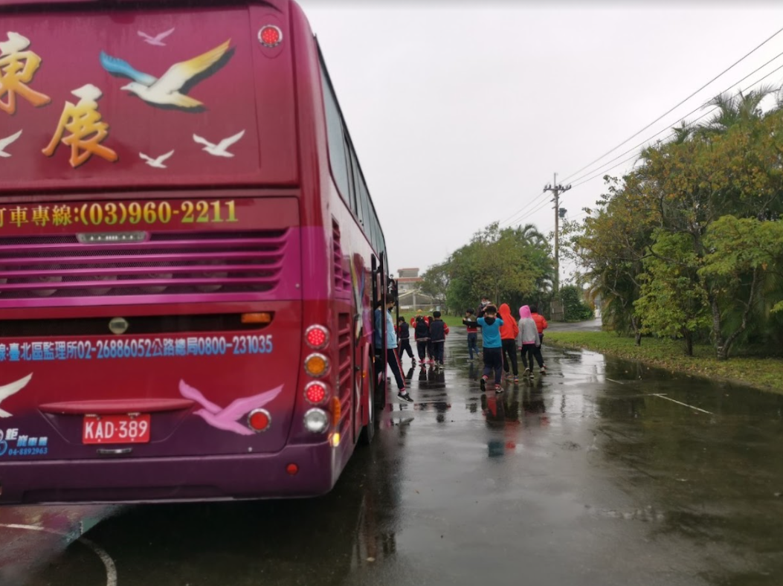 | 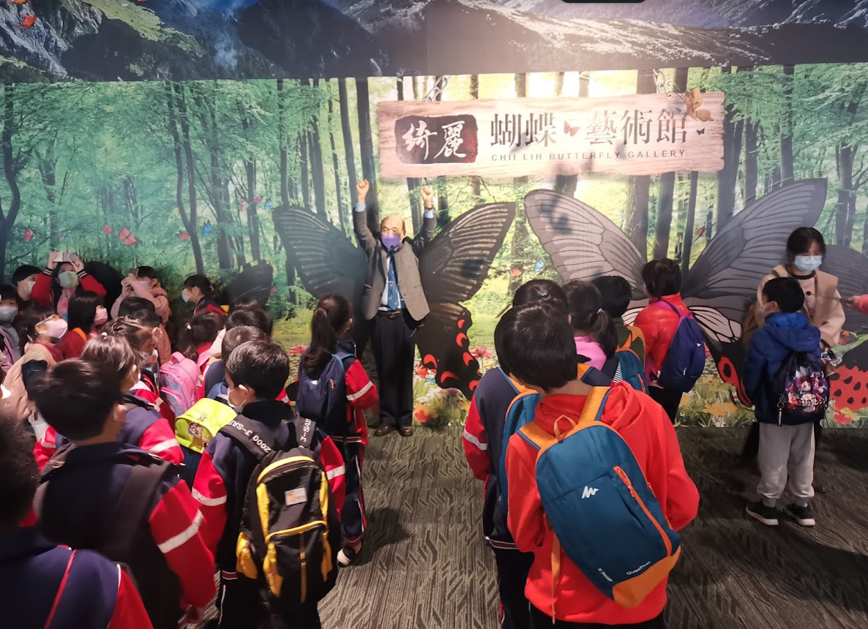
3.進行逃生演練 | 4.抵達綺麗園區聽取蝴蝶生態解說
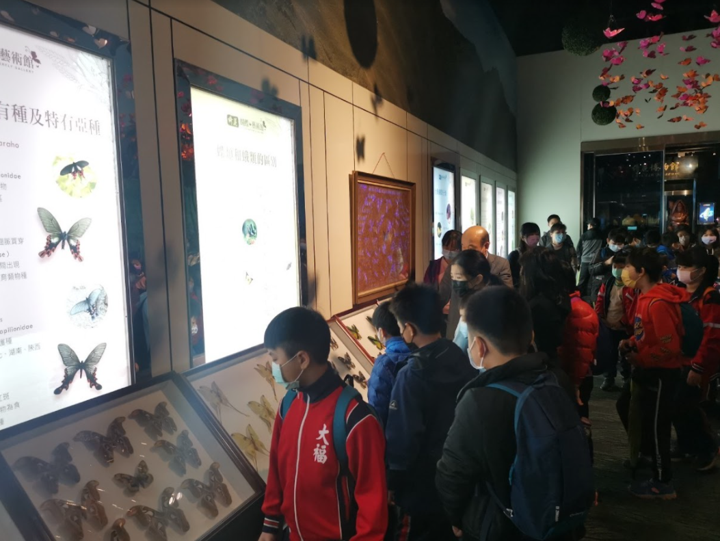 | 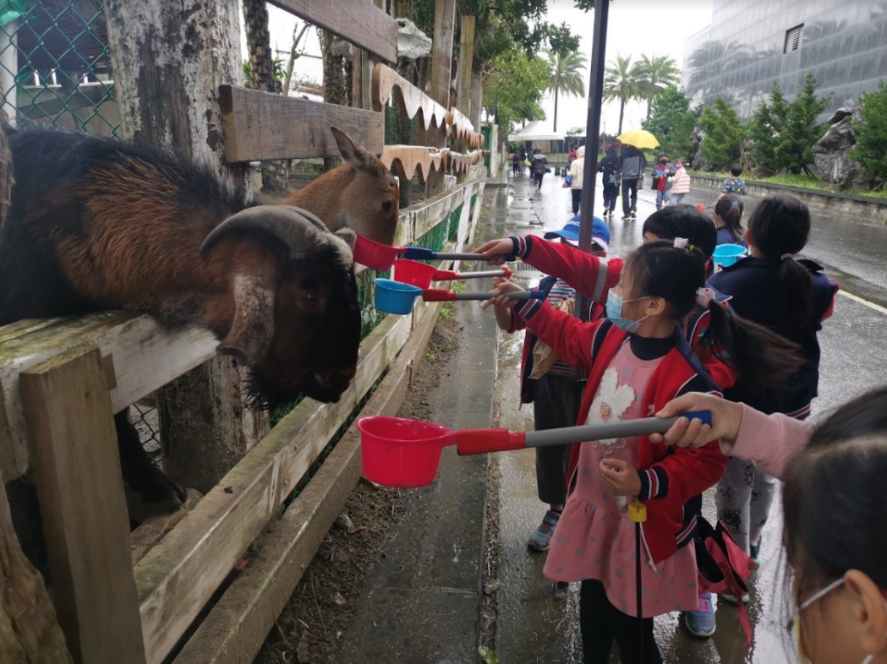
5.觀察蝴蝶標本 | 6.進行可愛動物餵食活動
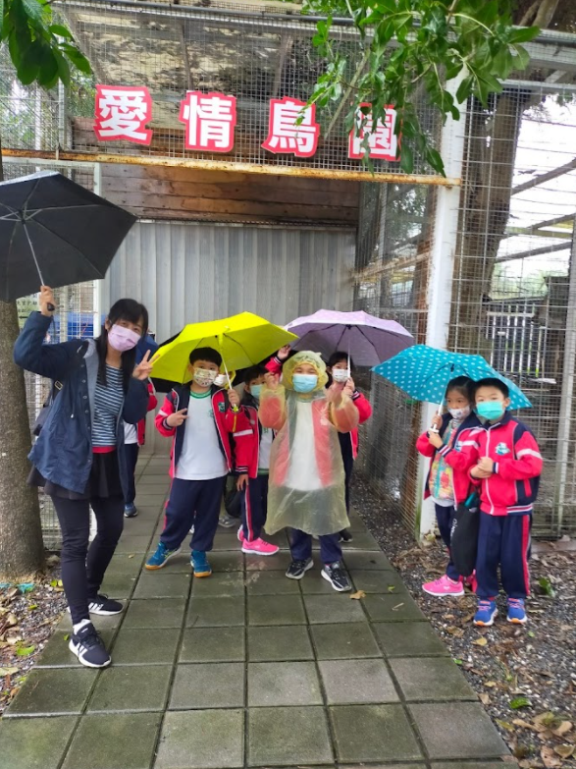 | 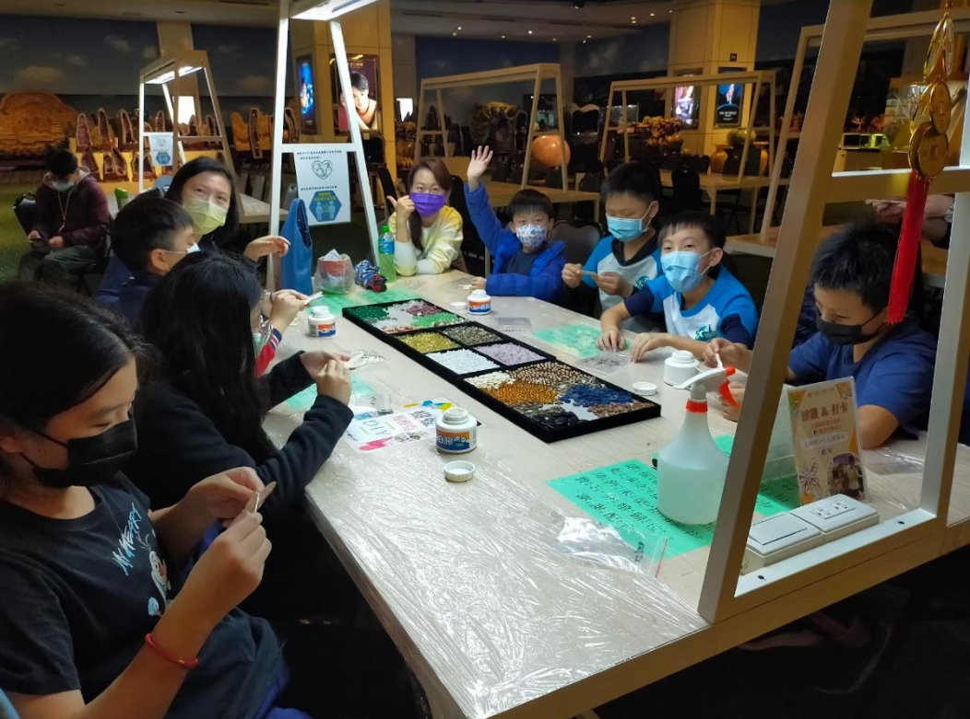
7.進入園區鳥園觀察 | 8.進行寶石DIY活動
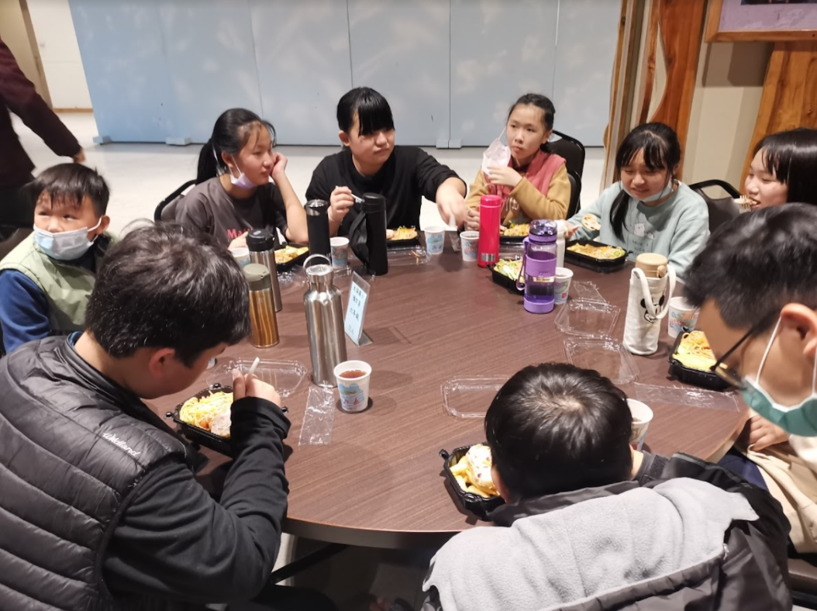 | 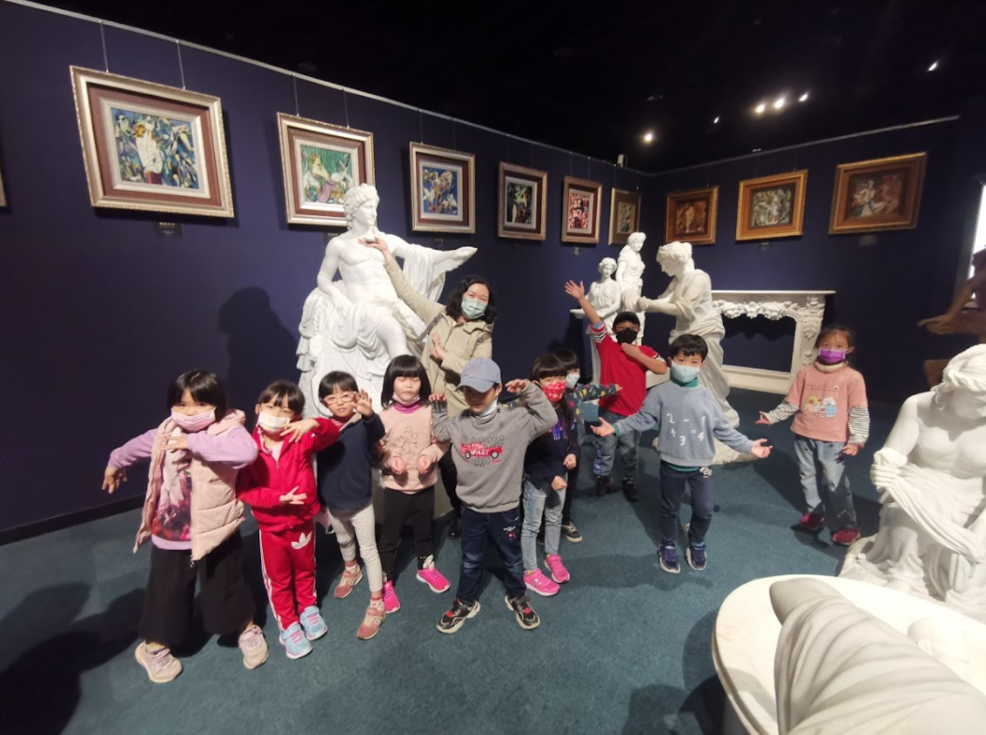
9.快樂午餐聯誼時間 | 10.欣賞藝術品
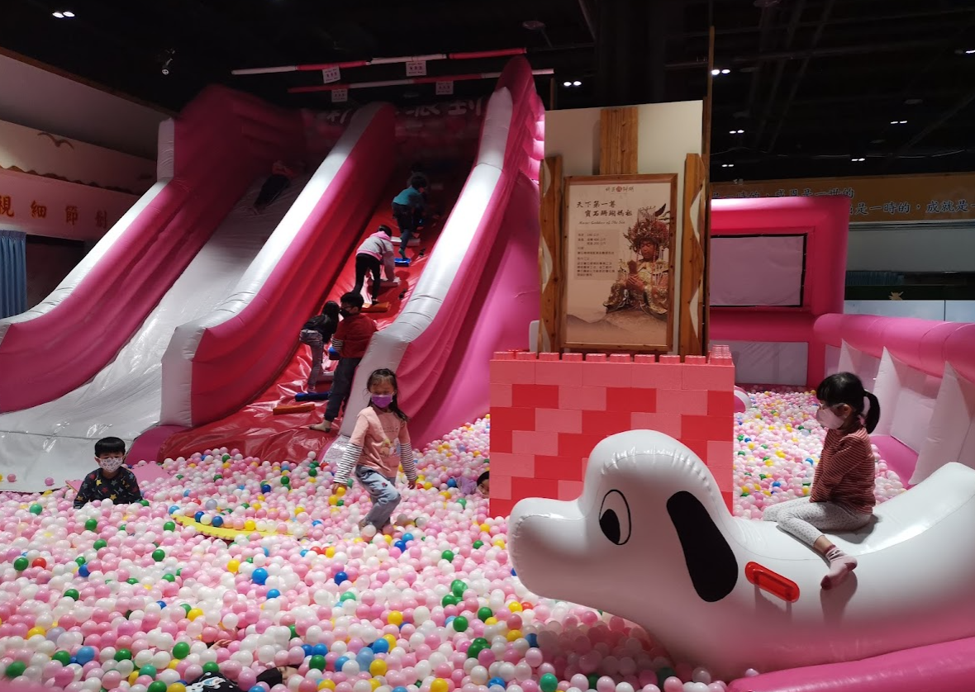 | 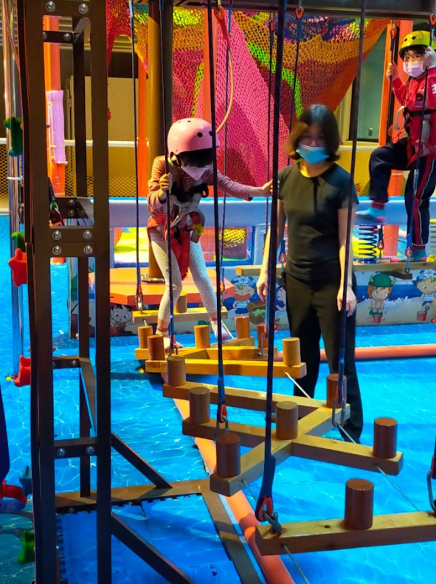
11.進行體能活動 | 12.進行勇氣考驗
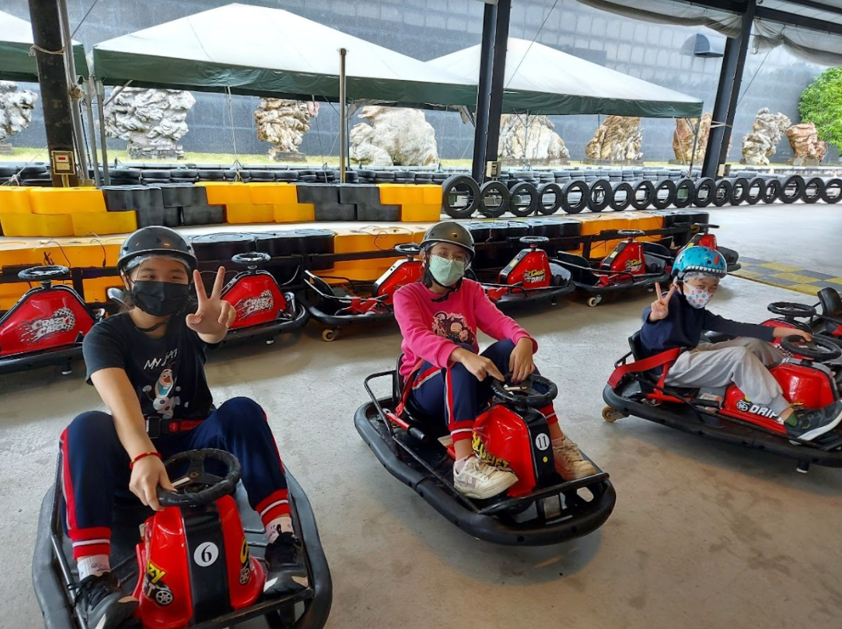 | 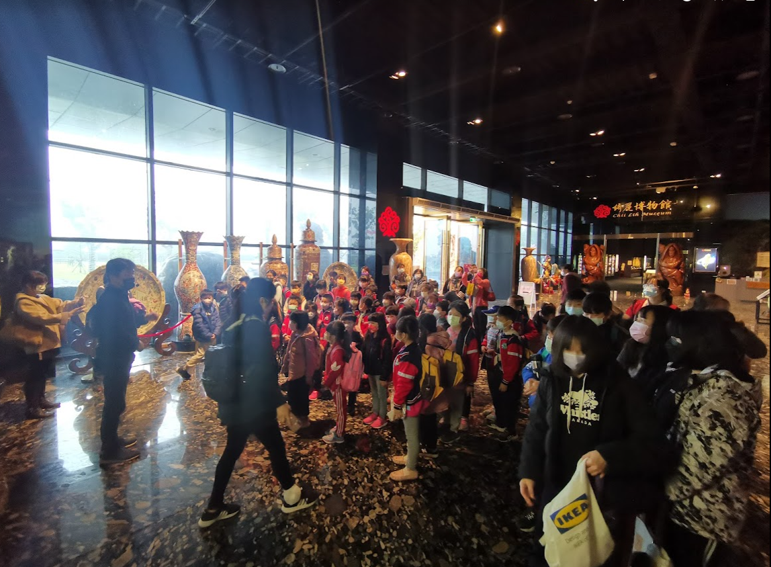
13.進行交通安全體驗 | 14.全校合影
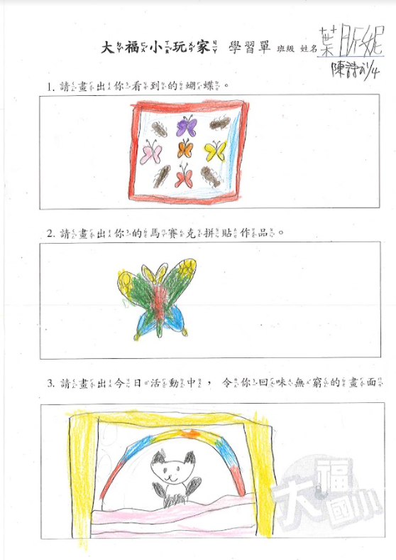 | 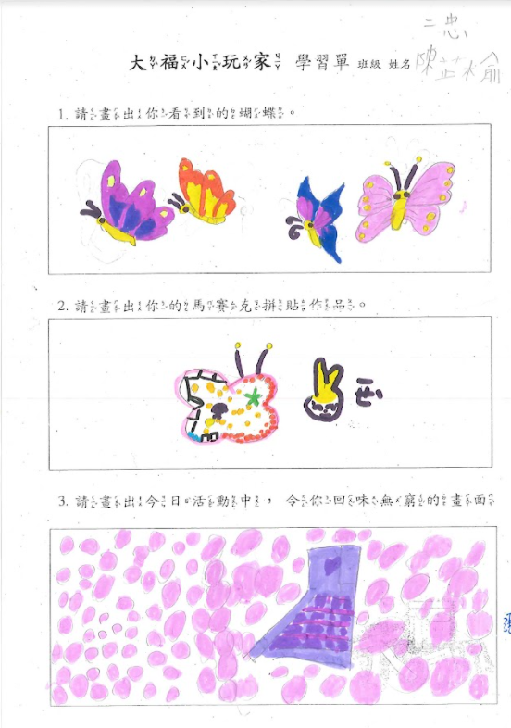
15.一年級學習成果 | 16.二年級學習成果
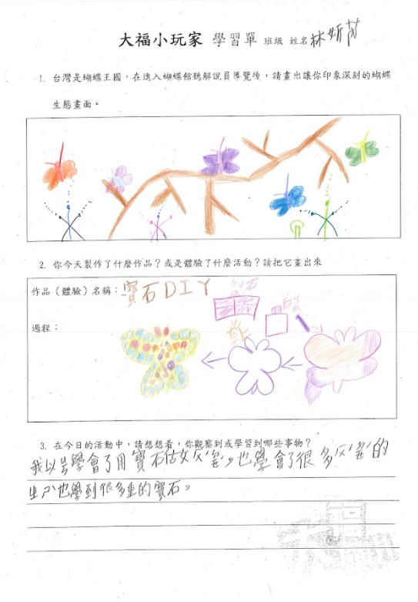 | 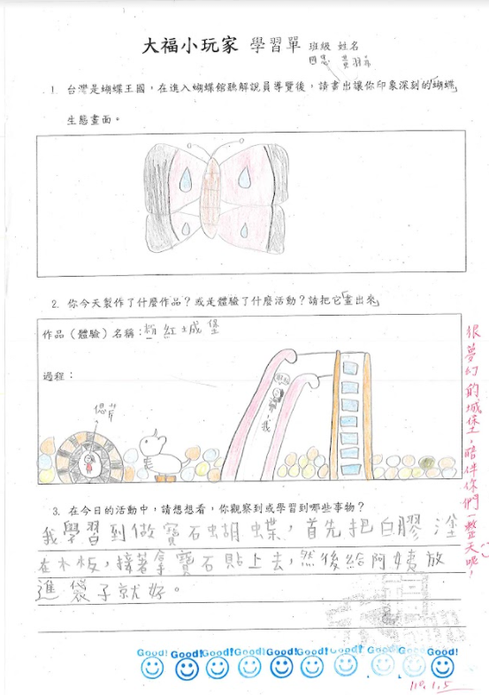
17.三年級學習成果 | 18.四年級學習成果
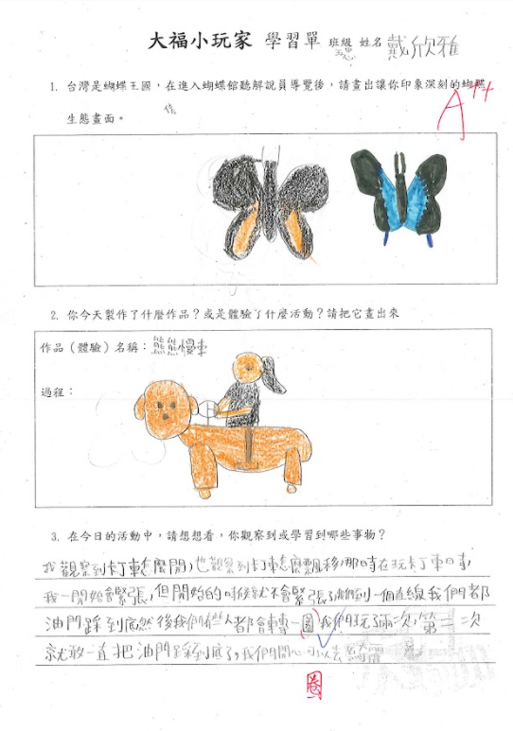 | 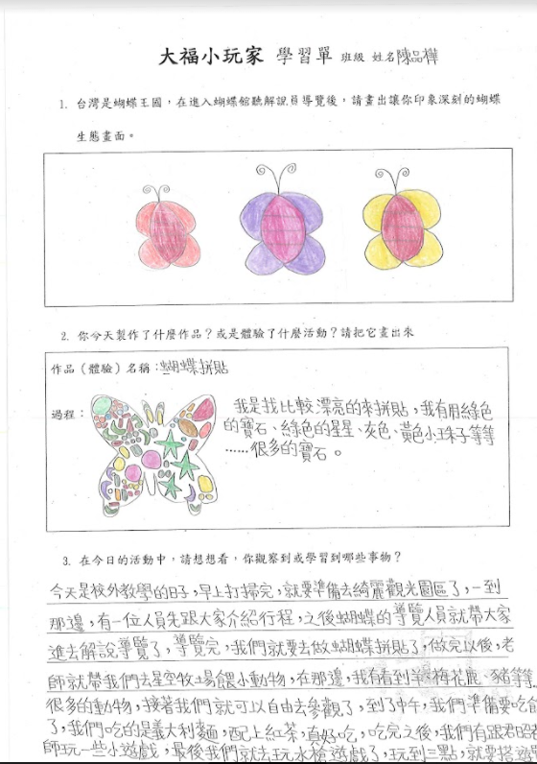
19.五年級學習成果 | 20.六年級學習成果
※不足列請自行新增。
備註：
- 請繳交雙面列印(彩色為佳)紙本核章成果1份(含成果彙整表)。
- 成果電子檔請上傳至指定雲端硬碟。
- 若有其餘活動紀錄(照片、影片等)，也請協助上傳雲端硬碟。

承辦人： 單位主管： 校長：

